Slogan za project MAAT II - UČENICI OŠ “MATIJA GUBEC”, TAVANKUT

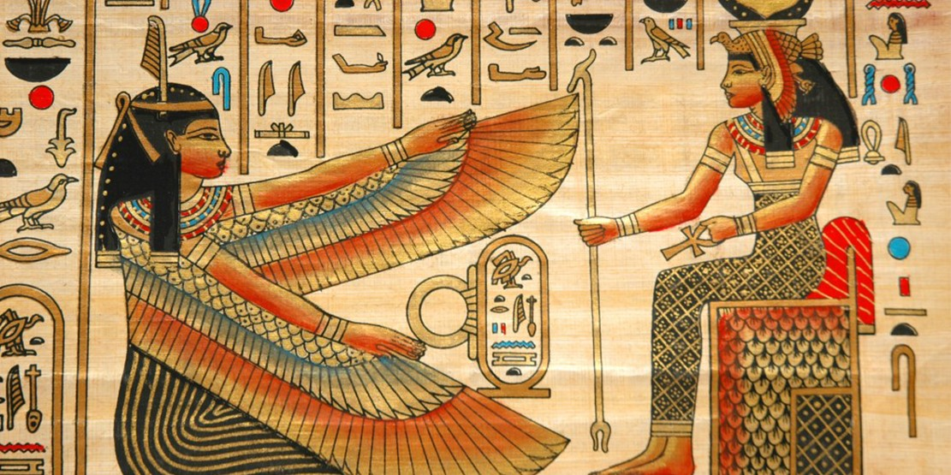

“ Brojevi upravljaju svetom “ govorili su pitagorejci. To je, razume se, mistika. Ali brojevi pružaju čoveku mogućnost da upravlja svetom i u to nas ubeđuje celi tok i razvitak nauke i tehnike našeg doba.

A. Dorodnicin

